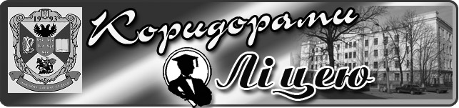
Випуск № 7 (120) березень 2018

СЛАВНІ НАЩАДКИ ТАРАСА
16 березня 2018 року ліцей радо вітав учасників ХІІІ Регіонального конкурсу учнівської творчості «Славні нащадки Тараса». Цьогоріч на конкурс свої творчі роботи подав 51 учасник. Це школярі з навчальних закладів міста Ніжина та Ніжинського району, сіл інших районів Чернігівської області, із Прилук, Броварів і Києва.
Проведення цьогорічного заходу було підтримано Департаментом сім’ї, молоді та спорту Чернігівської обласної державної адміністрації (директор – Н. П. Лемеш) та – традиційно вже втринадцяте – Ніжинською районною державною адміністрацією (голова – В. А. Івашин) і Ніжинською районною радою (голова – О. В. Бузун).
Оргкомітет висловлює щиру вдячність усім небайдужим людям, які допомагали в організації та проведенні ХІІІ Регіонального конкурсу учнівської творчості «Славні нащадки Тараса» та сподівається на подальшу співпрацю в підтримці талановитої молоді.
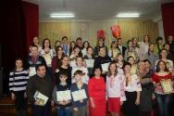
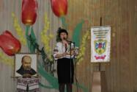

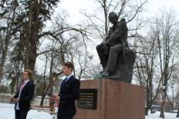
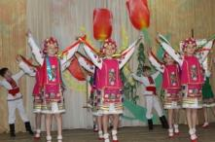

ДЕВ'ЯТА МІЖНАРОДНА ВИСТАВКА «СУЧАСНІ ЗАКЛАДИ ОСВІТИ»
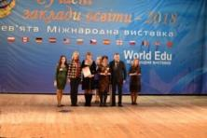
Із 15.03.2018р. по 17.03.2018р. Ніжинський обласний педагогічний ліцей представляв освіту Чернігівщини на Дев'ятій Міжнародній виставці «Сучасні заклади освіти» та Сьомій міжнародній виставці освіти за кордоном «World Edu» у Київському Палаці дітей та юнацтва. Педагогічний колектив нагороджений Дипломом та Золотою медаллю в номінації «Упровадження інновацій у педагогічний процес для підвищення якості знань випускників» за творчу роботу з теми «ІННОВАЦІЇ В ПЕДАГОГІЧНОМУ ПРОЦЕСІ ЯК ЗАСІБ ПІДВИЩЕННЯ ЯКОСТІ ЗНАНЬ УЧНІВ».

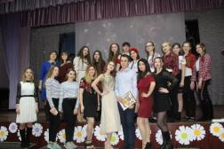
ДЕНЬ ВІДКРИТИХ ДВЕРЕЙ У ЛІЦЕЇ
23 березня 2018 року гостинно відчинилися двері вступникам та їхнім батькам до Ніжинського обласного педагогічного ліцею Чернігівської обласної ради. Їх радо вітали, по-гостинному, вдягнені у святковий одяг усміхнені ліцеїсти, адже ліцей, який став для них рідною домівкою, зустрічав цього дня свою майбутню родину. Запрошені гості познайомилися з учителями та учнями, дізналися про особливості навчання в ліцеї, отримали інформацію про вступ до фізико-математичного класу та класів української та іноземної філології. 9-класники та їхні батьки почули вичерпні відповіді на запитання, які їх цікавили, поспілкувалися у неформальній обстановці за чашкою чаю з ліцеїстами, відчули себе в ролі учнів ліцею, переглянули виставку творчих робіт учнів «Красою поділюся» та святковий концерт в актовій залі нового корпусу Ніжинського державного університету імені Миколи Гоголя.

ТИЖДЕНЬ УКРАЇНСЬКОЇ ЛІТЕРАТУРИ
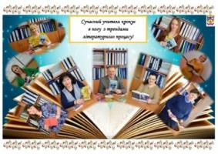
На базі ліцею проведено тиждень української літератури (12.03.2018 – 16.03.18). Старшокласники взяли участь у Selfi-марафоні «Художні твори, які ми читаємо» (Т.І.Бутурлим, О.В.Міщенко, А.С.Іващенко). Найбільш творчо підійшли до створення фото Куник Т., Андрійко О., Коврова Ж., Лабута О. Також було створено колаж selfi учнів та вчителів, хто захоплюється українською літературою.
Переможцями конкурсу на кращу інсценізацію уривка твору «Лісова пісня» Лесі Українки (А.С.Іващенко) були Ничик К., Вишнецька Ю. і Кантур М.
Учні ІІ укр. філ. класу працювали над написанням рецензій до прочитаних художніх творів (О.В. Міщенко). Найкращі роботи були в Гнип А., Карпенко А., Лабути О.).
У конкурсі навчальних коміксів «Що підказують мені літературні персонажі?» (Т.І.Бутурлим) перемогла Гребеник О.
Хіжняк Б., Цирин Л., Донець Т., Червяк М. підготували літературний колаж «Хто з художніх персонажів української літератури допоможе мені в складній життєвій ситуації» (Т.І.Бутурлим).
На уроці української літератури учні ІІ курсу класу іноземної філології в контексті підготовка до ЗНО визначали художні твори за фото програми «Minecraft», асоціативними картинками, виконували онлайн-тести (Т.І.Бутурлим).
23 березня з учнями 9-их класів Чернігівщини була проведена мовно-літературна гра «Юні філологи» (Карпенко А., Кантур А.).
Найбільш креативні учні предметного тижня були відзначені грамотами та заохочувальними оцінками.

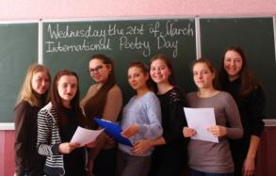
ВСЕСВІТНІЙ ДЕНЬ ПОЕЗІЇ В ЛІЦЕЇ
21 березня у Всесвітній день поезії учні ІІ курсу класу іноземної філології вирішили долучитися до цього свята. Звучали вірші 11 мовами: українською (Багмут І.), російською (Стародубцева А.), білоруською (Гопка І.), англійською (Даніленко В.), німецькою (Заєць А.), турецькою (Котляревська М.), польською (Цирин Л.), китайською (Овод О.), французькою (Пономаренко Я.), італійською (Дяконенко А.) та румунською (Гуга Є.). Для того, щоб зрозуміти поезію різними мовами, учні передали короткий зміст віршів англійською. Усі погодилися, що поезію варто читати, вивчати і слухати будь-якою мовою.

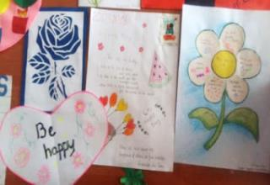
ВСЕСВІТНІЙ ДЕНЬ ЩАСТЯ В ЛІЦЕЇ
Ліцеїсти вивчають іноземну мову не тільки на уроках. 20 березня у Всесвітній день щастя учні І та ІІ курсів класів іноземної та української філології, фізико-математичного класу побажали щастя англійською та німецькою мовами своїм учителям, друзям, однокласникам. Оригінальні, різнокольорові листівки прикрасили коридори навчального закладу та створили позитивну атмосферу.

***
Засновники: адміністрація Ніжинського обласного педагогічного ліцею
Чернігівської обласної ради
Видавець:
І курс клас іноземної філології
Редактор: Палаєва М.В.
Комп’ютерний набір – Грязнов О.
Редакція може не поділяти точку зору автора.
Відповідальність за достовірність інформації несуть автори публікацій.
Розповсюджується безкоштовно
в стінах ліцею.
Віддруковано в ауд. 27 на принтері Canon.
Тираж не обмежений.
Виходить щомісяця.
Адреса редакції: м. Ніжин вул..Богуна,1

Душа – це метелик…
Прийде час, і ти сам
Побачиш метелика у людині,
Але спочатку роздивись,
Відчуй, зрозумій свою
Душу, свого метелика.
Катерина Башук

